

**滨江中三班**

**2025/2/25**

天气：晴

”

****

入园情况：今天来了22位小朋友，**朱瑾瑜**小朋友请了病假。

今天又是新的一天，小朋友们带着开开心心的情绪来到了幼儿园。有礼貌的和老师打招呼、整理物品的小朋友是：**杨皓宇、刘子文、沈懿心、李苏琪、刘欣远、赵中熠、于朗、张昱安、赵嘉玥、陶子沐、张轩齐、樊予诺、丁依沐、印梦瑶、李芊烨、朱子贝、晁乐怡、李艺可、黄沐尔、朱梓宸、苏言哲**

有目的的进行区域计划进行游戏的小朋友是，**杨皓宇、刘子文、沈懿心、李苏琪、刘欣远、张昱安、赵嘉玥、陶子沐、张轩齐、樊予诺、丁依沐、印梦瑶、李芊烨、朱子贝、晁乐怡、李艺可、黄沐尔、朱梓宸、苏言哲**

****

|  |  |  |
| --- | --- | --- |
| **游戏区域** | **活动掠影** | **游戏内容** |
| **图书区** | **C:/Users/宸近墨染意/Desktop/新建文件夹/IMG_3732.JPGIMG_3732** | 丁依沐现在图书区编故事：天气晴朗，护士阿姨在医院上班给小朋友打针，小朋友看到针头后害怕的哭了，护士阿姨安慰拥抱了他，小朋友哟开心的笑了。之后，丁依沐又看起了绘本。 |
| **益智区** | **C:/Users/宸近墨染意/Desktop/新建文件夹/IMG_3735.JPGIMG_3735** | 樊予诺在玩小红帽的故事；  刘欣远和张轩齐在玩图形pk赛；谢嘉韵在玩拼图 |
| **美工区** | **C:/Users/宸近墨染意/Desktop/新建文件夹/IMG_3739.JPGIMG_3739C:/Users/宸近墨染意/Desktop/新建文件夹/IMG_3741.JPGIMG_3741C:/Users/宸近墨染意/Desktop/新建文件夹/IMG_3742.JPGIMG_3742** | 印梦瑶准备用太空泥做微场景。  李芊烨用制备、太空泥、毛球等材料制作雪人；李艺可在用太空泥做材料；朱子贝在画关于雪景的画。 |
| **桌面建构区** | **C:/Users/宸近墨染意/Desktop/新建文件夹/IMG_3733.JPGIMG_3733** | 于朗、李苏琪和沈懿心乐高进行建构作品。 |
| **万能工匠区** | **C:/Users/宸近墨染意/Desktop/新建文件夹/IMG_3737.JPGIMG_3737** | 朱梓宸用万能工匠继续完成摩天轮的制作，杨皓宇进行辅助。 |

****

**活动名称：**数学：接下来是几

**活动简介：**本次活动是在给数字按一定规律排序的基础下来感知数量，同时复习相邻数，知道相邻的两个数字之间存在“相差1”的数差关系，并能根据数差关系按规则进行操作练习。

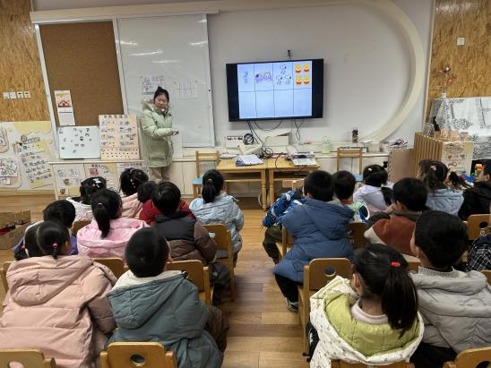

mmexport1590938236088mmexport1590938236088在活动中，**杨皓宇、刘子文、沈懿心、陈硕、朱瑾瑜、刘欣远、朱梓宸、赵中熠、于朗、张昱安、赵嘉玥、陶子沐、苏言哲、张轩齐、樊予诺、丁依沐、印梦瑶、李芊烨、李艺可、黄沐尔**等小朋友能按序补画出1—8列的点子，排出1—8列的数序；**杨皓宇、刘子文、沈懿心、陈硕、朱瑾瑜、刘欣远、朱梓宸、赵中熠、于朗、张昱安、赵嘉玥、陶子沐、苏言哲、张轩齐、樊予诺、丁依沐、印梦瑶、李芊烨、李艺可、黄沐尔**能感知8以内自然数相邻两数之间“相差1”的数差关系。

mmexport1590938236088mmexport1590938236088

**04生活活动**

**用餐情况**

晨点：鲜牛奶、饼干、碧根果

午餐：葡萄干饭、干过基围虾、生菜炒豆腐皮、山药猪肚汤

水果：莲子汤

午点：红豆吐司

|  |  |  |
| --- | --- | --- |
| C:/Users/宸近墨染意/Desktop/新建文件夹/IMG_3729.JPGIMG_3729 | C:/Users/宸近墨染意/Desktop/IMG_3753(20250225-111252).JPGIMG_3753(20250225-111252) | C:/Users/宸近墨染意/Desktop/IMG_3754(20250225-111253).JPGIMG_3754(20250225-111253) |
| C:/Users/宸近墨染意/Desktop/IMG_3752(20250225-111251).JPGIMG_3752(20250225-111251) | C:/Users/宸近墨染意/Desktop/新建文件夹/IMG_3695.JPGIMG_3695 | C:/Users/宸近墨染意/Desktop/新建文件夹/IMG_3696.JPGIMG_3696 |

**午睡情况**

所有小朋友都能够在13:00前自主入睡，如**杨皓宇、刘子文、沈懿心、朱瑾瑜、刘欣远、赵中熠、于朗、张昱安、谢嘉赟、赵嘉玥、陶子沐、张轩齐、樊予诺、丁依沐、印梦瑶、李芊烨、朱子贝、晁乐怡、李艺可、黄沐尔、李苏琪**等。

**自理能力**

**杨皓宇、刘子文、沈懿心、朱瑾瑜、刘欣远、赵中熠、于朗、张昱安、谢嘉赟、赵嘉玥、陶子沐、张轩齐、樊予诺、丁依沐、印梦瑶、李芊烨、朱子贝、晁乐怡、李艺可、黄沐尔、李苏琪**能在游戏后将区域材料整理好，按照标记分类有序摆放。**杨皓宇、刘子文、沈懿心、朱瑾瑜、刘欣远、赵中熠、于朗、张昱安、谢嘉赟、赵嘉玥、陶子沐、张轩齐、樊予诺、丁依沐、印梦瑶、李芊烨、朱子贝、晁乐怡、李艺可、黄沐尔、李苏琪**在午睡前能将衣服全部挂好，主动将整被子和枕头理好。

**05户外活动**

**活动区域：**户外

**活动内容：**攀爬架

**活动目标：**1.能用正确的方式使用器材运动。

2.能安全地进行游戏，有保护自己和他人的意识。

3.能有序排队、轮流玩游戏。

